**Вправи та задачі на закріплення знань з таблиць множення і ділення на дев’ять. Розв’язування задач різних типів.**

Тема: Вправи та задачі на закріплення знань з таблиць множення і ділення на дев’ять. Розв’язування задач різних типів.

Мета: Продовжити формувати вміння розв’язувати вирази та задачі, використовуючи в ході обчислень знання таблиць множення і ділення на 9; удосконалювати вміння складати вирази з буквенними даними; закріплювати вміння розв’язувати задачі різних типів; розвивати увагу, пам’ять, логічне мислення, виховати самостійність.

1. 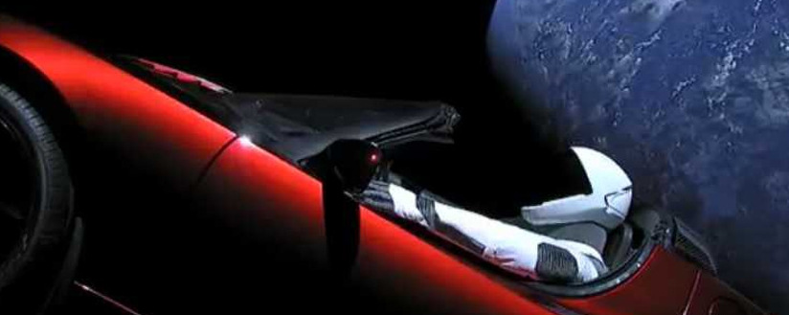**Організація класу до уроку.**
2. **Учні поділені на команди. На уроці використано метод «Карусель».**

*Ми вам раді, добрі друзі, і вітаєм щиро вас*

*Та запрошуємо ласкаво на урок у 3 клас!*

*Я хочу познайомити вас з цікавим висловом німецького композитора Людовіка Ван Бетховена. Він сказав: «Я не знаю іншої переваги в людині, окрім …»*

*А ось окрім чого ми повинні будемо з’ясувати під час космічної подорожі.*

*Подорожуючи, ми познайомимось з різними небесними тілами і будемо збирати ключі – відгадки до невідомого слова. За кожне правильно виконане завдання ви отримаєте літеру, з яких складете відповідь.*

(На дошці прикріплені перегорнуті літери, що складають слово «ДОБРОТИ». Це слово завершує вислів Л. Бетховена, що наведений вище. Розгадуючи кожне з завдань, команди відкривають по 1 літері на дошці.)

1. **Повідомлення теми і мети уроку.**

**Записати число та тему уроку.**

*Працювати ми будемо у командах. В кожній команді буде обраний капітан, що допомагає команді і оцінює роботу кожного на спеціальних бортових листках контролю.*

*Червоне коло – гарно, зелене – добре, синє – треба тренуватися*

1. **Актуалізація опорних знань**
2. Перевірка д/з
3. Розминка – каліграфічна хвилинка. Знайдіть закономірність і продовжіть ряд чисел, запишіть у зошиті. У вас повинно бути 10 цифр: 5 6 4 7 3

Перевірка.

1. Приклади

Для з’ясування, хто буде капітанами команд, ми розв’язуємо приклади на швидкість. Правильно розв’язавши приклади, ви зможете розшифрувати слово. Перші учні і будуть капітанами. Відповіді потрібно розставити у порядку спадання і підставити букви.

18 + 36 : 9 = 22

72 – 27 : 9 = 69

54 : ( 6 + 3 ) = 6

54 : 6 + 3 = 11

63 : 9 х 3 = 21

63 + 9 х 3 = 90

91 – 19 = 72

38 + 57 = 95

**95 – С, 75 – П, 90 і 69 – У, 22 – Т, 6 – К, 11 – И, 21 – Н**

**Відповідь: СУПУТНИК.**

**Як називається супутник Землі ? – Місяць (відкривається літера И)**

**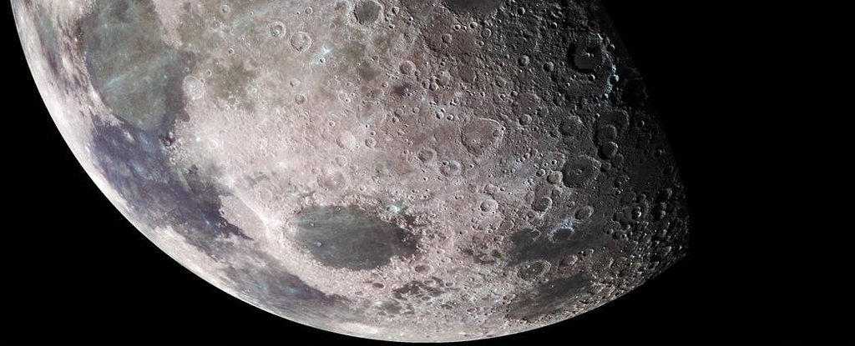***Отже, ПУСК! Ми вирушаємо у космічну подорож!*

1. *Ми мандруємо далі і попереду на нас чекає небезпека. Склавши букви, ми дізнаємось назву цієї перешкоди і тоді зможемо здолати її!*
2. Множення – це

А – додавання однакових чисел

Б – множення одного числа на інше

В – сума різних доданків

1. Результат множення – це

Р – сума

С – добуток

Т – частка

1. Продовж твердження: «Задача складається з»

Р – з умови і назви

С – із питання та відповіді

Т – з умови й запитання

1. Периметр многокутника – це

Д – кількість сторін многокутника

Е – сума довжин усіх сторін множника

Є – добуток довжин усіх сторін множника

1. Сторона рівностороннього трикутника 10 см. Який периметр трикутника?

Р – 30 см

С – 30 мм

Т – 100 см

1. Запиши 1 см 5 мм у менших одиницях вимірювання

М – 15 дм

Н – 51 м

О – 15 мм

1. Перший розряд – це

Ї – розряд одиниць

К – розряд десятків

Л – розряд сотень

1. Рівняння – це

Д – рівність, яка містить змінну

Е – нерівність, яка містить змінну

Є – буквенний вираз

**Відповідь: АСТЕРОЇД – космічний камінь**

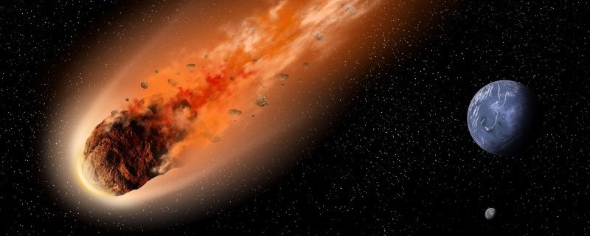**Капітани оцінюють роботу команди і отримують букву Р.**

1. Розвиток математичних знань
2. Розв’язування рівнянь

*Ми летимо далі і бачимо яскраве сяйво, це найближча до нас гаряча зірка – СОНЦЕ (фото). Розв’язати треба якомога швидше, щоб не зажаритися! Кожен з учасників отримає картку з рівняннями, капітани перевіряють.*

Х × 3 = 27

49 : Х = 7

Х – 14 = 26

Х + 17 = 50

38 – Х = 27

**Ключ до розгадки наступного слова: 9 = У, 7 = Т, 40 = Н, 33 = А, 11 = М. Треба розставити цифри у порядку зростання.**

**Відповідь – ТУМАН (Перехід капітанів, відкриваємо букву О (2 шт))**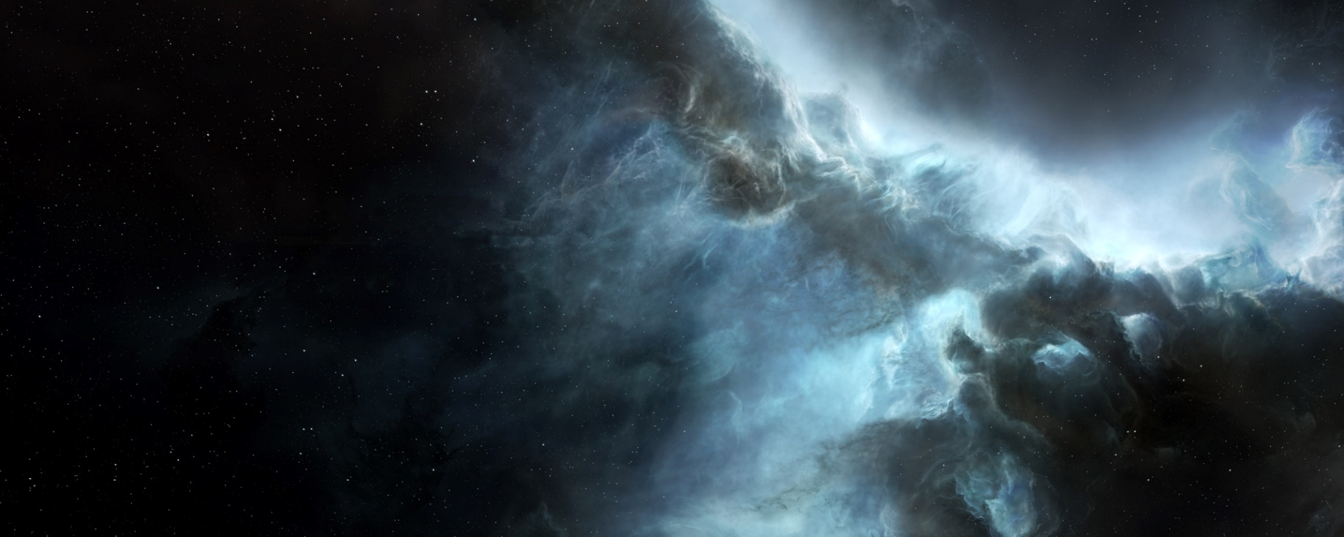

*Невже у космосі є тумани? Так, туманів не має, але є таке явище як туманність. Туманність – це хмара газів між зірками. Щоб пройти її, треба розв’язати задачі.*

1. Розв’язуємо задачі на картках і визначаємо тип задач.

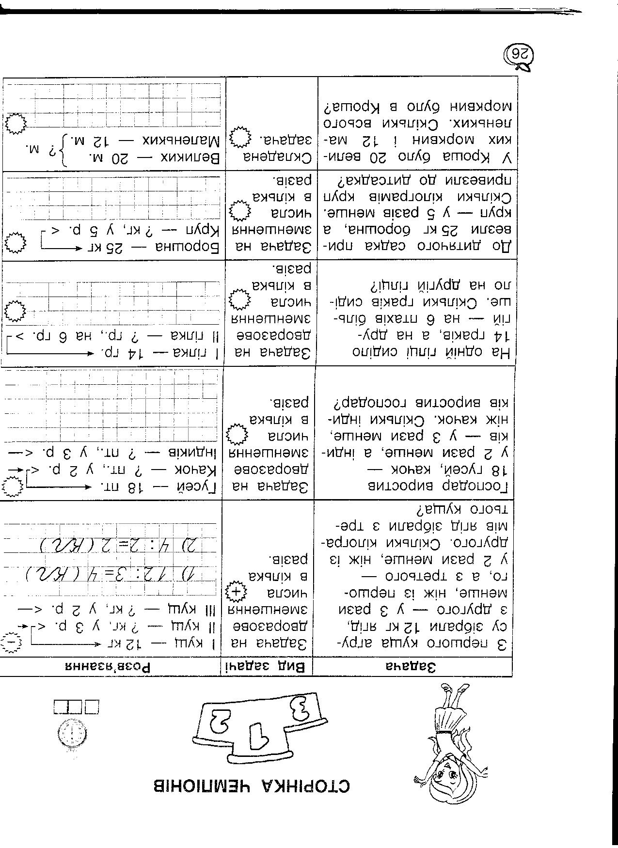

**Капітани оцінюють роботу і отримують букву Б.**

1. *Часу обмаль і ми продовжуємо наш шлях, швидше до цілі. На дошці записано 4 стовпчики прикладів. Команди по черзі підходять і розв’язують приклади з «голови комети» до «хвоста».*

*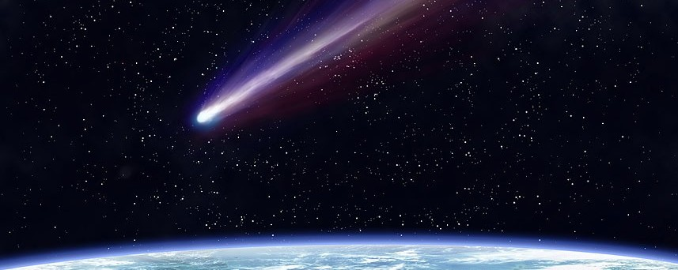Комета ( фото) – це космічне тіло, що має хвіст і ядро, складається з газу, пилу, льоду.*

7 × 9 + 18 : 9 : 3 × 8 : 4 : 2 × 9

7 × 8 + 7 : 7 : 3 × 4 : 2 : 3 × 8

3 × 9 + 15 : 7 : 3 × 9 : 6 × 4 : 2

4 × 9 : 6 : 2 × 7 + 35 : 7 : 4 × 6

**Капітани оцінюють роботу і отримують букву Т.**

1. **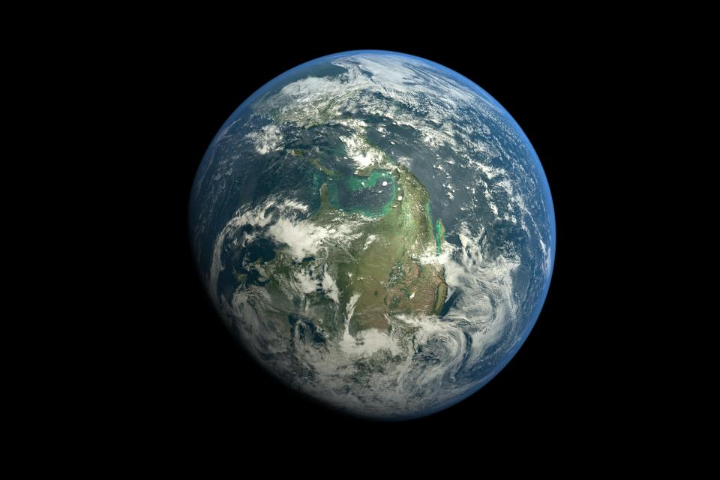***Наша подорож завершується і ми повертаємося на нашу рідну планету Земля. Планета – це небесне тіло, яке не випромінює світла і обертається навколо Сонця. Першою фінішує та команда, яка збрере пазл із зображенням планети Земля.*

**Молодці! Ви отримали останню букву Д.**

1. **Підсумок уроку**

Яке слово було ключовим у вислові Бетховена ? ДОБРОТИ

Що сподобалось на уроці? Що було важко? Що нового дізнались?

Яка із сонат Бетховена в своїй назві має небесне тіло? – Місячна соната. І в завершення нашого уроку ми послухаємо цю сонату.

*( діти слухають «Місячну сонату» Бетховена )*

**Кінець уроку.**